Dalykinio projekto maketavimas:

- Pirmas puslapis nenumeruojamas. Spausti šalia 1 numerio ir pasirinkti 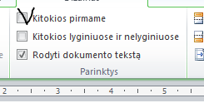
- Teksto lygiavimas pagal abu kraštus, pirma eilutė toliau nuo krašto. Spausti TAB mygtuką.
- Ctrl+A (pažymėti visą tekstą ir pasirinkti apačioje lietuvių) . Taisyti lietuvių kalbos rašybos klaidas.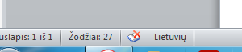
- Pasirinkite šriftą 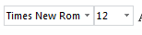.
- Dėkite lietuviškas kabutes (Alt+0132 „ Alt+0147 “)
- Ilgasis lietuviškas brūkšnys rašomas, kai norima pabrėžti, jog lentelės langelyje nėra įrašų (Alt+0151).
- Pavardė ir vardas, skaičius ir matavimo vienetai, knygų pavadinimai ir pan. renkami naudojantis jungiamuoju tarpu (Ctrl+Shift+Tarpas).
- Norėdami pradėti naują puslapį, nespauskite klavišo Enter. Spauskite Ctrl+Enter .
- Redaguodami tekstą, įjunkite paslėptų simbolių rodymo funkciją ¶.
- Tarp žodžių paliekamas tik vienas tarpas.
- Įvedimo klavišas spaudžiamas tik pastraipos pabaigoje (Enter).
- Prieš skyrybos ženklus (tašką, kablelį, šauktuką, klaustuk, kabliataškį) tarpas nepaliekamas.
- Po skyrybos ženklų (taško, kablelio, šauktuko, klaustuko, kabliataškio) paliekamas tik vienas tarpas.
- Tarp brūkšnio iš abiejų pusių paliekamas tarpas.
- Tarp skaičių - palikti tarpų nereikia. (Metai – keliamieji, 9–10 klasės)
- Tekste vartojamas lietuviškas brūkšnys (jį galima įvesti Alt+0150)

